附件1：采购清单及参数要求
序  号 | 名称 | 规格 | 数量 | 图片 | 备注
1 | 主席台桌 | 1400  *  700  *  760 | 4.2米 | 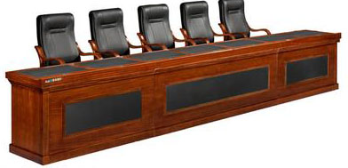 | 基材：福建“福人”牌或同档次环保型中密度纤维板，甲醛释放量达国家E1级标准；面材：美国进口“华达威”或同档次胡桃木皮贴面(厚度0.6mm以上)；粘胶：进口高级环保胶粘剂，符合GB18586-2002标准；油漆：德国“易涂宝”或同档次聚酯油漆，绿色环保，五底三面工艺处理，光滑耐磨；颜色：胡桃木色或酸枝色
2 | 主席台椅子 | 标准 | 6把 | 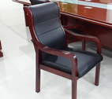 | 椅架:优质进口橡木椅架,含水率小于12%面料：进口西皮，撕裂强度＞35N/mm；  海绵：东亚高密度定型海绵，密度为35-45KG/立方，回弹力：47%；  靠背及座垫：采用6-8层柳胺木薄片经纵横交错在200度高温下垫压成型；  油漆：德国易涂宝“IDOPA”或同档次聚脂油漆，绿色环保，漆膜硬度≥4H；  颜色：黑色可选。
3 | 会议桌 | 4000  *  1600  *  760 | 4米 | 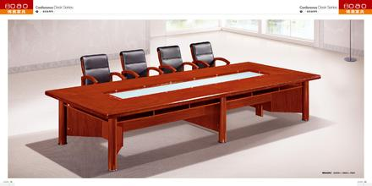 | 基材：福建“福人”牌或同档次环保型中密度纤维板，甲醛释放量达国家E1级标准；面材：美国进口“华达威”或同档次胡桃木皮贴面(厚度0.6mm以上)；粘胶：进口高级环保胶粘剂，符合GB18586-2002标准；油漆：德国“易涂宝”或同档次聚酯油漆，绿色环保，五底三面工艺处理，光滑耐磨；颜色：胡桃木色或酸枝色
4 | 会议椅 | 常  规 | 14把 | 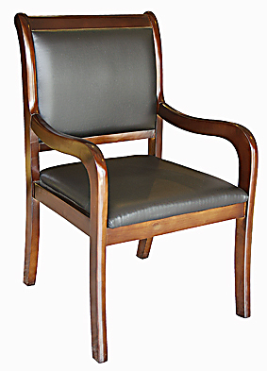 | 椅架:优质进口橡木椅架,含水率小于12%面料：进口西皮，撕裂强度＞35N/mm；  海绵：东亚高密度定型海绵，密度为35-45KG/立方，回弹力：47%；  靠背及座垫：采用6-8层柳胺木薄片经纵横交错在200度高温下垫压成型；  油漆：德国易涂宝“IDOPA”或同档次聚脂油漆，绿色环保，漆膜硬度≥4H；  颜色：黑色可选。
5 | 大班台桌 | 1800*920*790 | 5张 | 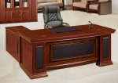 | 基材：福建“福人”牌或同档次环保型中密度纤维板，甲醛释放量达国家E1级标准；面材：美国进口“华达威”或同档次胡桃木皮贴面(厚度0.6mm以上)；粘胶：进口高级环保胶粘剂，符合GB18586-2002标准；油漆：德国“易涂宝”或同档次聚酯油漆，绿色环保，五底三面工艺处理，光滑耐磨；颜色：胡桃木色或酸枝色
6 | 中班椅 | 常  规 | 5把 |  | 椅架:优质进口橡木椅架,含水率小于12%面料：进口西皮，撕裂强度＞35N/mm；  海绵：东亚高密度定型海绵，密度为35-45KG/立方，回弹力：47%；  靠背及座垫：采用6-8层柳胺木薄片经纵横交错在200度高温下垫压成型；  油漆：德国易涂宝“IDOPA”或同档次聚脂油漆，绿色环保，漆膜硬度≥4H；  颜色：黑色可选。
7 | 办公桌 | 1400  *  700  *  760 | 38张 | 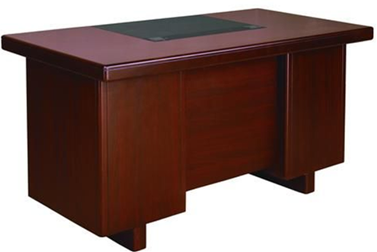 | 基材：福建“福人”牌或同档次环保型中密度纤维板，甲醛释放量达国家E1级标准；面材：美国进口“华达威”或同档次胡桃木皮贴面(厚度0.6mm以上)；粘胶：进口高级环保胶粘剂，符合GB18586-2002标准；油漆：德国“易涂宝”或同档次聚酯油漆，绿色环保，五底三面工艺处理，光滑耐磨；颜色：胡桃木色或酸枝色
8 | 办公椅 | 标准 | 38把 |  | 椅架:优质进口橡木椅架,含水率小于12%面料：进口西皮，撕裂强度＞35N/mm；  海绵：东亚高密度定型海绵，密度为35-45KG/立方，回弹力：47%；  靠背及座垫：采用6-8层柳胺木薄片经纵横交错在200度高温下垫压成型；  油漆：德国易涂宝“IDOPA”或同档次聚脂油漆，绿色环保，漆膜硬度≥4H；  颜色：黑色可选。
9 | 两门茶水柜 | 800*760 | 7个 | 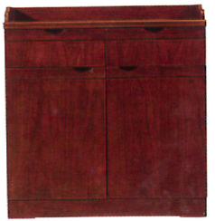 | 基材：福建“福人”牌或同档次环保型中密度纤维板，甲醛释放量达国家E1级标准；面材：美国进口“华达威”或同档次胡桃木皮贴面(厚度0.6mm以上)；粘胶：进口高级环保胶粘剂，符合GB18586-2002标准；油漆：德国“易涂宝”或同档次聚酯油漆，绿色环保，五底三面工艺处理，光滑耐磨；颜色：胡桃木色或酸枝色
10 | 加宽中六斗柜 | 铁皮 | 12组 | 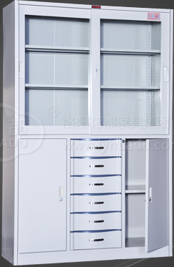 | 产品均采用优质0.6mm冷轧板，耐压，强度大，抗冲击不易形；采用静电粉沫喷塑，无有机溶液，无污染。焊接部分采用高标准熔接焊,表面平整光滑。
11 | 四门更衣柜 | 900*450*1870 | 8组 | 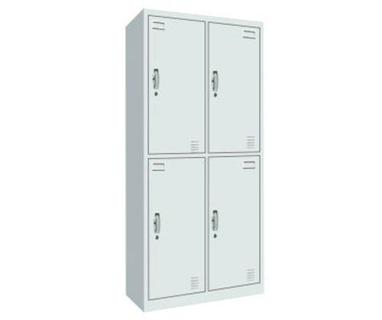 | 产品均采用优质0.6mm冷轧板，耐压，强度大，抗冲击不易形；采用静电粉沫喷塑，无有机溶液，无污染。焊接部分采用高标准熔接焊,表面平整光滑。零星采购
12 | 沙发 | 2000  *  800  *  800 | 5张 | 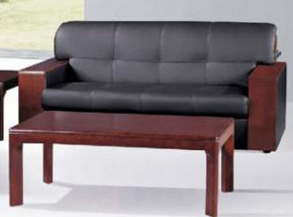 | 常规 黑色皮革，优质皮料，触感柔软，坐感舒适，要有厚实的沙发扶手，沙发脚要实木，彰显大气。
13 | 长茶几 | 1200*620*500 | 5个 | 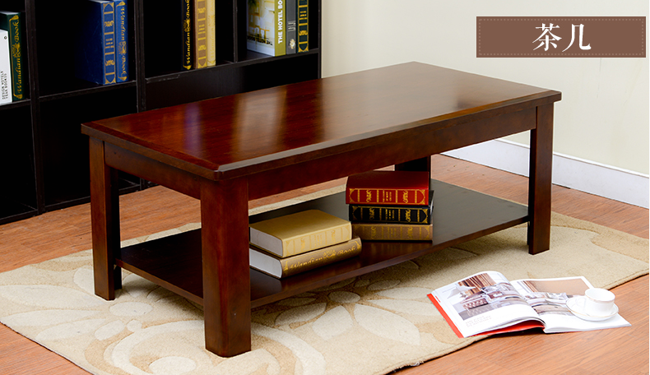 | 上等实木，坚固耐用，触手圆滑，纹理细腻，无害环保，绿色健康。
14 | 值班室小床 | 1.2米 | 1张 | 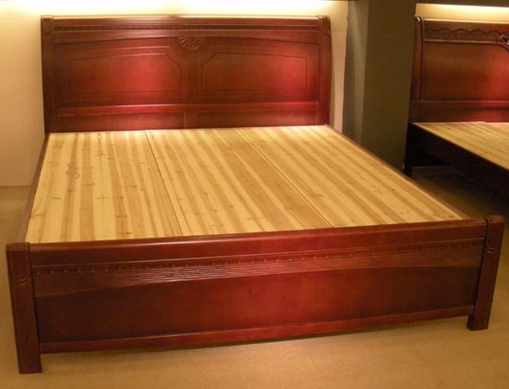 | 基材：橡木框架结构，窖干后加工成型，经防虫、防腐处理，结构稳定，不宜变形，含水率小于10%；油漆：聚脂油漆，无苯、绿色环保，五底三面，漆膜硬度≥2H；床板为实木板：厚度≥1.6㎝。
15 | 棕垫 | 1.2米 | 1张 | 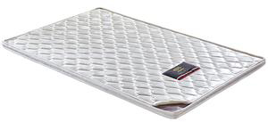 | 5公分厚环保棕垫
16 | 床头柜 | 常规 | 1个 | 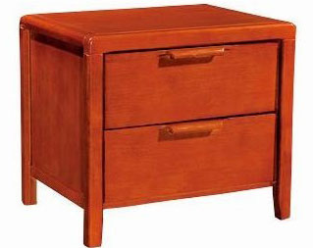 | 常规
16 | 条桌 | 1.2米 | 60个 | 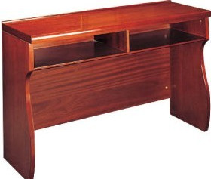 | 基材：福建“福人”牌或同档次环保型中密度纤维板，甲醛释放量达国家E1级标准；面材：美国进口“华达威”或同档次胡桃木皮贴面(厚度0.6mm以上)；粘胶：进口高级环保胶粘剂，符合GB18586-2002标准；油漆：德国“易涂宝”或同档次聚酯油漆，绿色环保，五底三面工艺处理，光滑耐磨；颜色：胡桃木色或酸枝色
17 | 办公椅 | 450*450mm | 120把 | 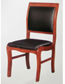 | 椅架:优质进口橡木椅架,含水率小于12%面料：进口西皮，撕裂强度＞35N/mm；  海绵：东亚高密度定型海绵，密度为35-45KG/立方，回弹力：47%；  靠背及座垫：采用6-8层柳胺木薄片经纵横交错在200度高温下垫压成型；  油漆：德国易涂宝“IDOPA”或同档次聚脂油漆，绿色环保，漆膜硬度≥4H；  颜色：黑色可选。
18 | 票房售票桌 | 1400*700*760 | 5张 | 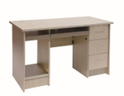 | 采用进口E1级优质三聚氰胺耐火、防潮板，硬度高，不易磨花，具有防火性。其中站板和隔板不低于18MM。封边条采用上海“兄奕”牌，光泽度好、耐磨、柔韧性能高,胶水采用德国进口DORUS无苯胶水，粘接性能好、抗吸塑性能强、环保型高温胶。拚贴严密,表面无胶渍。采用广东东泰“DTC”牌五金配件（附五金配件的检验报告）（白橡色）。
19 | 售票椅 | 常规 | 5把 | 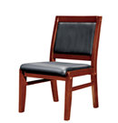 | 椅架:优质进口橡木椅架,含水率小于12%面料：进口西皮，撕裂强度＞35N/mm；  海绵：东亚高密度定型海绵，密度为35-45KG/立方，回弹力：47%；  靠背及座垫：采用6-8层柳胺木薄片经纵横交错在200度高温下垫压成型；  油漆：德国易涂宝“IDOPA”或同档次聚脂油漆，绿色环保，漆膜硬度≥4H；  颜色：黑色可选。

